**江苏省仪征中学2021-2022学年度第一学期高二地理学科导学案**

**微专题 --《北美洲与澳大利亚》**

研制人：刘永飞 审核人：秦文俊

班级：____ 姓名：_____学号：___授课日期：2021年___月____日

**主题一：北美洲的自然地理特征**

（1）北美的地形纵列分布，明显分为三大地形区：西部高山区，地处 板块和 板

块的交界处，受两大板块挤压的影响南北纵列分布，很多山峰超过4000米；中部平原区，北起

洋沿岸，南抵 湾，地势北高南低，地形平坦，称中央大平原，平原北部多湖泊，其成因与冰川活动有关，南部是 河平原；东部高原山地区，包括 高原和 山脉，这些高原和山地久经侵蚀，海拔多在1000米以下。

（2）在左图中绘制北美洲东西两岸海域的洋流。图中甲海域有著名的 渔场，该渔场形成的

主要原因是 ，乙海域渔场形成的主要原因是 。

（3）右图中A地气候形成的原因有

。

（4）B地气候形成的主要原因是 ，该地自然带是 ；C地自然带是 ；D地所属的气候类型在北美大陆分布范围特别广的原因有 ，D地自然带是 。从佛罗里达半岛向北到拉布拉多半岛，沿途自然带更替体现了

地域分异规律，其形成的基础是 。

（5）图中E地气候形成的主要原因是 ，从旧金山沿西海岸向北至阿拉斯加州南部，经过的主要自然带依次是 、 、 ，体现了 的地域分异规律。

（6）下图为“加拿大50°N附近温哥华一温尼伯地形剖面示意图及部分城市气候资料图”。

①中国某游客从温尼伯乘车前往落基山前的莱斯布里奇，发现沿途的景观带由森林带依次过渡为 、 、 。这种景观带的变化体现了地理环境的 分异规律，这种分异形成的基础是 。

②该游客感觉到莱斯布里奇与温尼伯气温不同。试比较同属温带大陆性气候的两地气候特征的差异，并分析其冬季气温差异的主要原因。

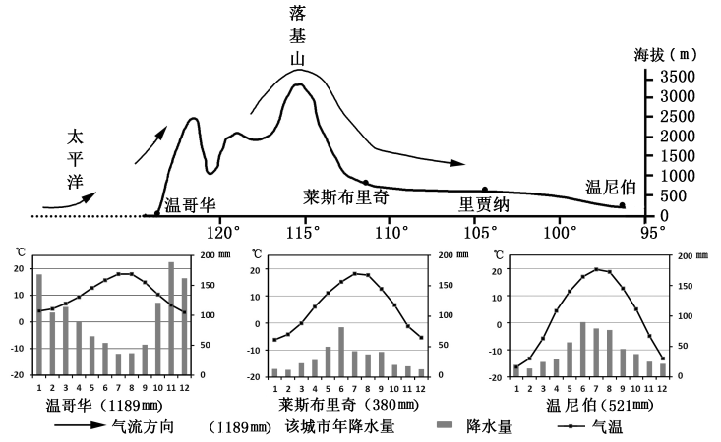

③游客自莱斯布里奇西行，攀登落基山，可能看到的山地垂直自然带有 、 、 。

④游客继续西行至“加拿大雨都”温哥华，发现这里与落基山以东的气候不同。温哥华属 气候，这里降水较多的原因有 、 、 。

**主题二：澳大利亚的自然地理特征**



（1）澳大利亚大陆的地形明显分为三个部分 、 （其南部墨累达令盆地的混合农业在世界尤为典型）、 ；请在左图中绘制澳大利亚东西两岸海域的洋流。

（2）图中①地1月份盛行 风（成因是 ）此季节降水特征是 ；7月份盛行 风 （成因是 ）此季节降水特征是 。

（3）A地自然带是 ；C地 （1或7）月降水多，原因是 ，该地植被类型是 ； D地属于 气候类型，该地自然带是 。（4）澳大利亚中部（如B地）热带沙漠气候形成的主要原因：

（5）E地气候形成的主要原因是 ，E地自然带是 ，悉尼与上海相比，悉尼冬夏气温温差较 ，降水的季节分配相对比较 。原因是

。

（6）F地属于 气候类型，该地气候形成的原因是

（7）分析澳大利亚大陆自然带分布所体现的地域分异规律,并说明其主要影响因素。

；

27．（14分）

(1)森林草原、草原、干草原（荒漠草原） 干湿度（经度，从沿海到内陆）

(2)莱斯布里奇冬季气温相对较高；气温年较差相对较小；年降水量较少（温尼伯冬季气温低：气温年较差相对较大；年降水量较多）；落基山东麓地区频繁受到下沉暖气流的影响（焚风效应）

(3)山地针叶林带；灌丛草甸（草甸）带；冰雪带

(4)温带海洋性；常年盛行西风；暖流增湿；地形抬升